Technický list
Univerzální Silikon | Strana 1 ze 2
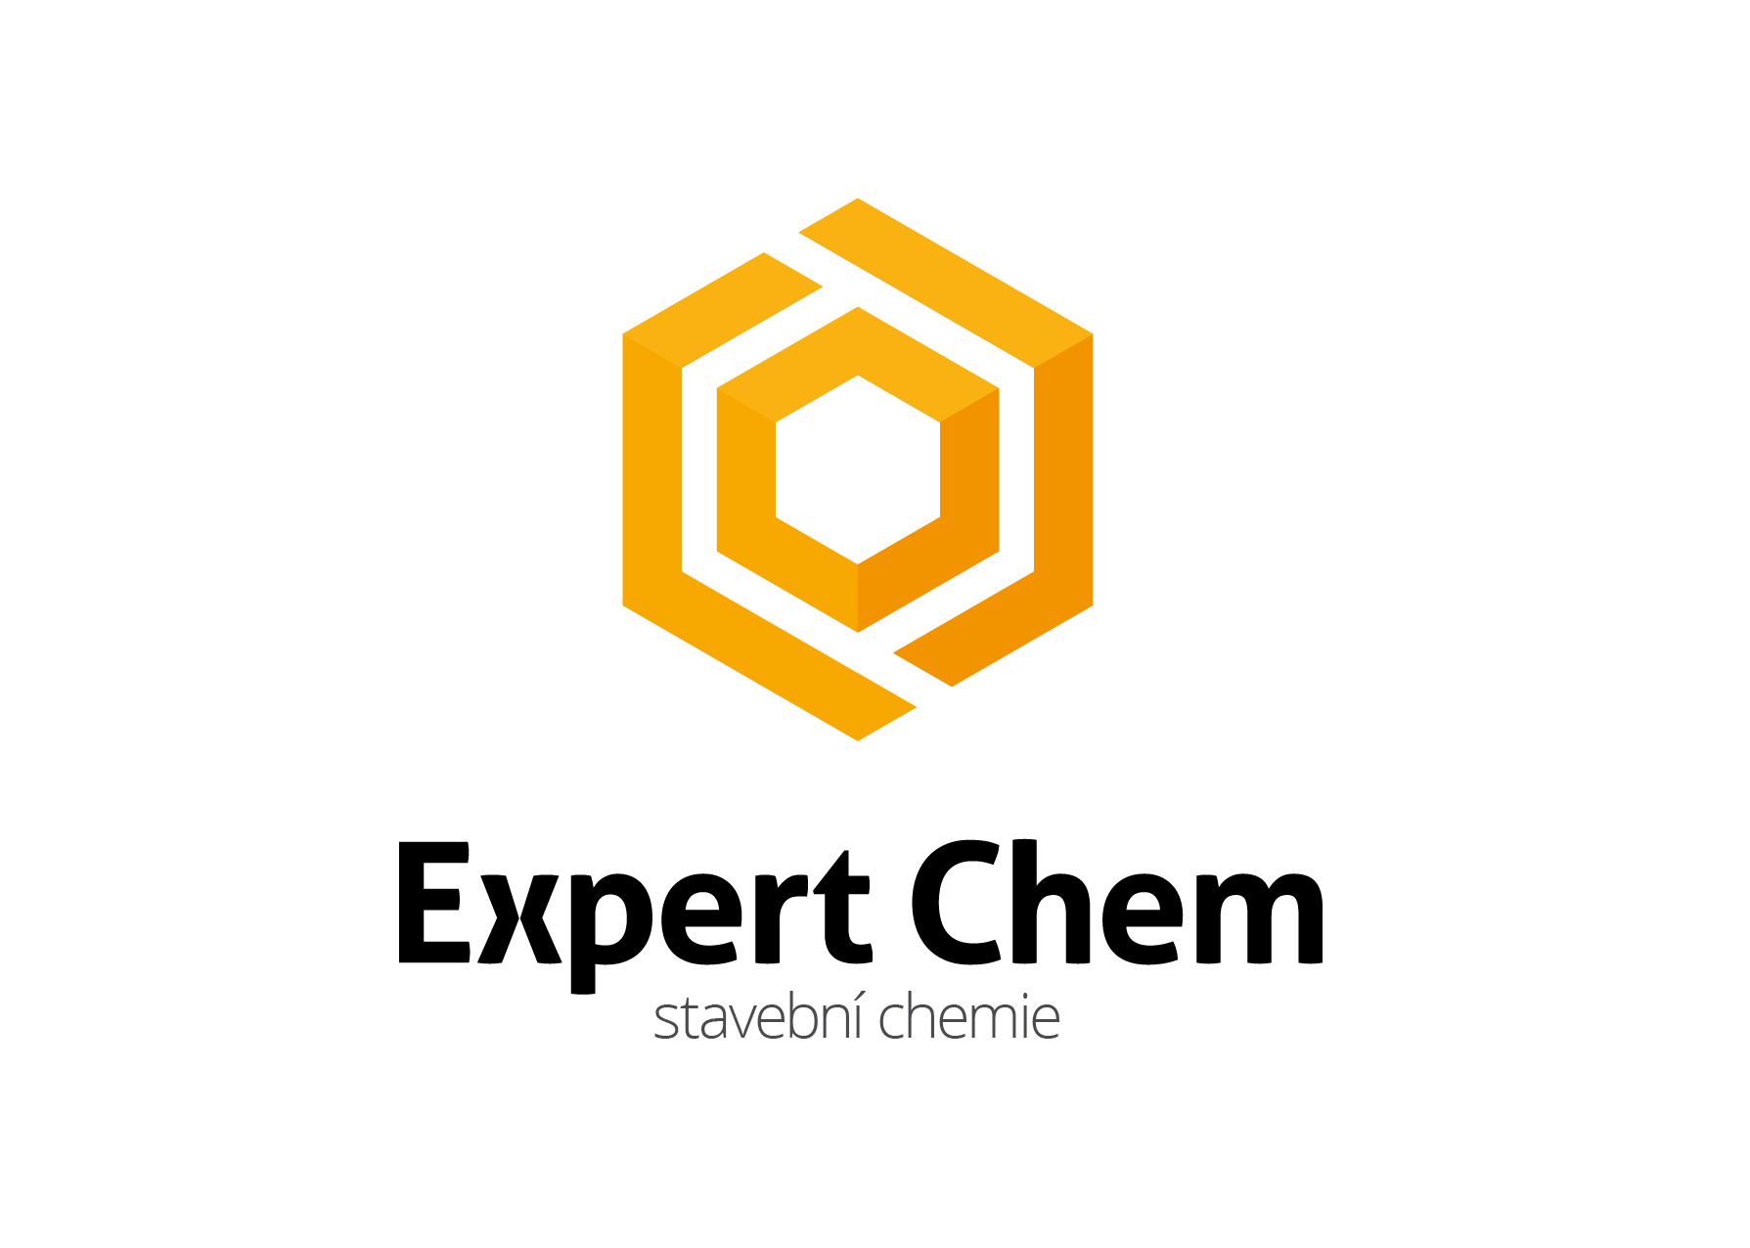

POPIS VÝROBKU
Univerzální Silikon je jednosložková, elastická těsnící hmota s acetátovým systémem vytvrzování. Poskytuje vysoce a trvale pružné utěsnění úplně odolné vůči působené vody, olejů, kyselin, a alkálií. Odlišuje se velmi dobrou přilnavostí k materiálům a podkladům, které se vyskytují ve stavebnictví: sklu, glazuře, terakotě, keramice a zabezpečeným kovům. Spoj je trvalý, úplně odolný vůči změnám atmosférických podmínek a vůči UV záření.

OBLAST POUŽITÍ
- Standardní zasklívání oken, zahradních pařenišť
- Těsnění dělících příček, zárubní oken, materiálů, dveří
- Nepoužívejte na lepení materiálů z přírodního kamene, akvárií, zrcadel, nezabezpečených kovů a betonu. PŘÍPRAVA POVRCHU
- Povrchy, na kterých má být použít silikon by měl být čistý, volný od prachu, pylů, mastnoty, mazadel, rzi a jiných látek, které zhoršují přilnavost.
- Sklo, glazurované povrchy, zabezpečené kovy je potřeba odmastit alkoholem, petroléterem nebo jiným rozpouštědlem.
- Zrezivělé ocelové povrchy očistite drátěným kartáčem, zoxidované kovy (např. měď, olovo) - vyčistite pískováním a následně zabezpečte proti korozi.
- Před zahájením opravných prací odstraňte zbytky starého těsnění.
- Před použitím výrobku se doporučuje provést zkoušku přilnavosti na používaném povrchu.
- Silikon nevyžaduje podkladovou vrstvu, avšak na specifických površích může vzniknout nutnost použit podkladovou vrstvu.

ZPŮSOB POUŽITÍ
- Před zahájením aplikace silikonu, okraje zabezpečte maskovací paskou.
- Ořežte koncovku kartuše, ponechejte část závitu. Aplikátor našroubujte na závit, ořežte pod úhlem v šířce přizpůsobené vykonávanému spoji.
- Nakládejte pomocí manuálních nebo pneumatických pistolí.
- Naložený silikon je možné vyhladit pomocí stěrky na roznášení silikonu, namočené v mýdlovém roztoku.
- Používejte umělohmotná nebo nerezová nářadí.
- Silikon se vytvrzuje díky reakci s vlhkem, proto těsnění se musí provádět v podmínkách, které umožňují přístup ke vzduchu.
- Umývaní vytvrzených spojů všeobecně dostupnými čistícími prostředky prodlužuje jejich životnost.
- Po dokončení práce nářadí utřete pomocí papírové utěrky a umyjte rozpouštědlem.

Technický list
Univerzální Silikon | Strana 2 ze 2

TECHNICKÉ ÚDAJE
Typ vytvrzování | jednokomponentní - síťuje pomocí vlhkosti ze vzduchu
Systém vytvrzování | Acetátový
Doba obrábění | cca 25 min.
Doba plného vytvrzení | 2 mm/24 h (55% relativní vlhkost)
Teplota aplikace (používaní) | +5 až +40
Tepelná odolnost (vytvrzeného výrobku) [ ºC 1: | -40 až +180
Příční modul roztahování v teplotě 23 °C podle ISO 8339 [N/mm²1 | 0,36
Tvrdost podle Shorea [ Shore A 1: | Cca 18
Hustota [ g/cm³ ]: | 0,98 - 1,05
Protažení při přetržení podle ISO 8339 [%1: | 150
Vydatnost | Z kartuše 300 ml se získá cca 18 mb spojů s rozměry 4x4 mm
Barva | Bílá, bezbarvá, šedá, černá, hnědá
Uchovávání a transport | V originálně uzavřených obalech, na suchých a chladných místech po dobu 18 měsíců ode dne výroby, při teplotě +5° až +35°C
LOGISTICKÉ INFORMACE
Barva | Objem jednoho balení | Počet kusů v hromadném balení | Počet balení na paletě
Bílá, bezbarvá, šedá, černá, hnědá | 300 ml | 15 | 1260
Bílá, bezbarvá, šedá, černá, hnědá | 600 ml | 20 | 960

POVOLENÍ, ATESTY, NORMY
Bezpečnostní list
Prohlášení o užitkových vlastnostech 5/U/2015 BEZPEČNOST PRÁCE A VAROVÁNÍ
S2 Uchovávejte mimo dosah dětí.
Výše uvedené údaje, doporučení a pokyny vycházejí z našich nejlepších znalostí, výzkumů a zkušeností a byly poskytnuty v dobré víře shodně s pravidly platnými v naší firmě a u našich dodavatelů. V případě postupů neshodných s pokyny o způsobu použití omítky, firma Expertchem s.r.o. neodpovídá za její kvalitu.

